
B LSTER-BODE
Seizoen 2011-2012- Juni-Nummer 46
Naam bedrijf
Naam bedrijf

Bolster Bode

Nog even..en het is KAMP!

De laatste weken zijn verschillende groepen al op “mini kamp” geweest. De TOB-ers, Frekkels en Bosratten zijn in hetzelfde weekend op pad geweest. Allemaal naar verschillende locaties en met verschillende programma’s.

Terwijl de Mo@tjes het weekend erop een “Badmutsweekend” hielden zaten de Di-harts in de Ardennen. Samen met alle andere afdelingen van het district ondernamen ze stoere activiteiten en sliepen ze onder een zeil!

De Stuiters hebben een “stuiterdag” gehad in dat weekend.

De “kampspieren” zijn dus weer getraind. Nog even de puntjes op de I zetten van het draaiboek en we kunnen vertrekken..op naar het Kamp, de laatste activiteit van het seizoen!

De tijd is gevolgen. Voor ons gevoel hebben we de “ganzen bord Bolster Bode”, de begin Bode van dit seizoen, nog maar net gemaakt.

In deze Bolster Bode lees je verslagen van weekendjes. Helaas leveren niet alle groepen stukjes aan voor in de Bode. Jammer, want ook de groepen die geen verslag hebben, hebben een ontzettend leuk programma met de groep het gehele seizoen!

Deze maand hebben we wel “post” van een ouder! Erg leuk, dank je wel!!

Wij wensen iedereen een fijn kamp en/of een goede zomervakantie toe!! In de vakantie komt een speciale Kamp Bode en aan het eind van de vakantie mag je weer een verse Bolster Bode verwachten met alle informatie voor het komende seizoen!

Baby nieuws!
We weten niet of het jongens of meiden zijn..we hebben ze nog niet gezien. Maar, de eieren in het buizerd nest zijn uitgekomen!

In het bos van de Bolster, in een hoge boom aan het bospad, is een buizerd nest( een Horst). Pa en Ma buizerd zijn al weken bezig met het bouwen van een horst, het broeden en het zorgen voor elkaar.
Het nest hangt te hoog om te zien hoeveel jong er in zit. Wel zien we af en toe de staart van ma langs het nest. Mooi om te zien hoe ze door het bos vliegen en een vaste route hebben naar een kale boom aan het zandpad achter de Bolster!

Info over Buizerds vind je op http://jungerius.net/buizerd/

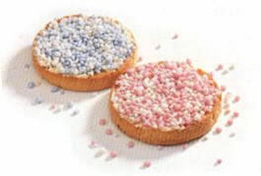

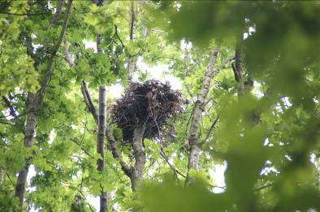

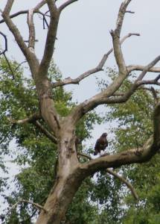
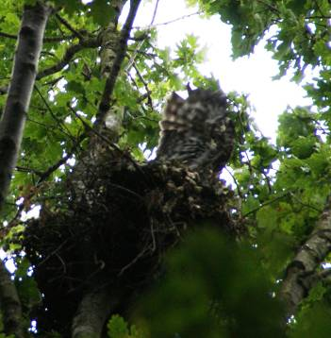

Buizerd

Het koste wat geduld om de Buizerd familie op de foto te krijgen. Ze staan er niet erg scherp op, maar zo kan toch iedereen een beetje zien wat er in het “van der Lindenbos” gebeurd! ( Bos rond de Bolster)

Pa en Ma vogel houden van rust, vandaar dat we niet veel verteld hebben over de vogels in de laatste maanden.

Binnenkort verlaat het gezin het nest! Grote kans dat ze volgend jaar terug komen of dicht bij het nest (een horst) van nu weer een nest maken!

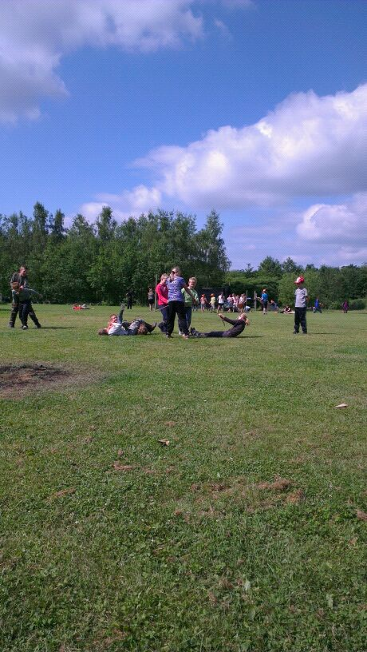
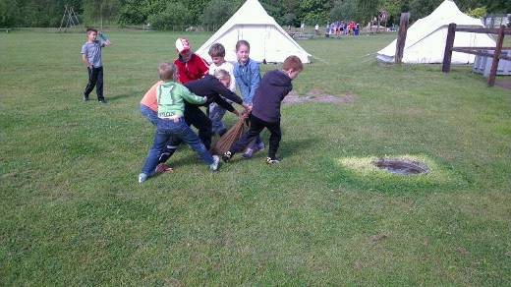
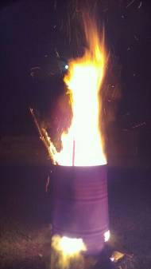
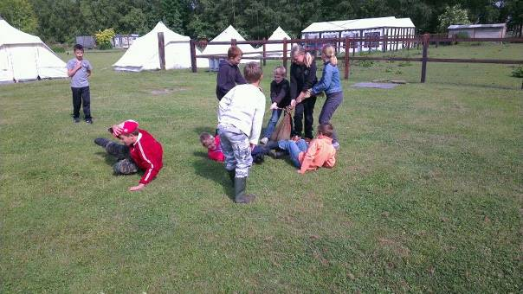
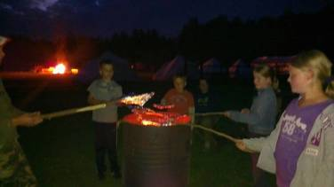
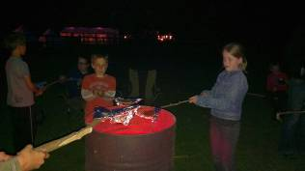
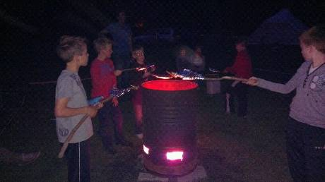
Bosratten weekend
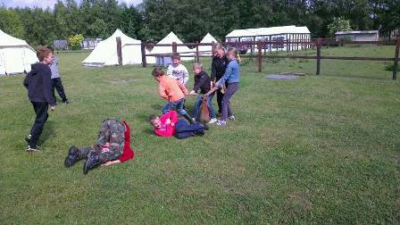
Met de Bosratten zijn we 1,2,3 juni een weekendje weggeweest naar de Roerdomp. Alle kinderen waren goed op tijd, maar ze zagen alleen een groot veld en ze dachten huh?! Waar zijn de tenten?

Nadat we de tenten op hadden gezet, zijn ze vrij gaan spelen. We hebben nog een klein avondspel gedaan; mastermind. Wie de mastermind had opgelost, mochten ze een stroopwafel opwarmen boven het vuur. Stok zoeken, en met aluminiumfolie een bakje maken waar de stroopwafel in kon liggen. Nadat ze allemaal wat lekkers op hadden gingen ze te bed. Ze dachten de hele nacht wakker te blijven maar na een uurtje lagen ze allemaal in een diepe slaap.

De volgende ochtend waren ze om 8u wakker, na een ontbijtje zijn we gaan ‘kwallen ballen’! Het ging er hard aan toe en de zak ging van de ene naar de andere kant. Nadat ze uitgestoeid waren zijn we naar het volgende spel gegaan. ‘Sokken uittrekspel’; proberen van elkaar de sokken uit te trekken en wat hadden ze een lol. Na deze spellen was het tijd voor iets lekkers. Eitjes bakken!!
’s Middags hebben we met zijn allen een hut gebouwd en zijn sommige kinderen nog in het water gaan zwemmen. Want we hadden geluk gehad met het weer, het was zaterdag lekker zonnig geweest! Hierna kregen ze de opdracht om in het bos de ingrediënten te gaan zoeken voor het avond eten. Ingrediënten zoals; paprika, ui, smack, kaas en knoflook en deeg. Nadat ze alles hadden gevonden, konden ze aan het avond eten beginnen. Het deeg werd verdeeld en werd plat gemaakt. Daarna konden de ingrediënten erop en de survival flap kon dicht gevouwen worden. Ondertussen was het vuurtje klaar en konden de survival flappen op het vuur.
Ze hadden deze stevige maaltijd nodig, want ’s avonds stond er een dropping op het programma. De kinderen werden in 2 groepen verdeeld en werden ergens gedropt. De ene Vessem en de andere groep in Netersel. Ze kregen een stafkaart mee en met die kaart moesten ze de weg terug vinden…
De kinderen gingen over harde wegen, zandpaden, weilanden etc. en uiteindelijk waren ze terug bij de Roerdomp waar ze nog wat lekkers kregen. De 1ste nacht zeiden ze dat ze de 2de nacht heel de nacht op mochten blijven. Wij vonden dat natuurlijk goed. Maar nadat de kinderen terug van de dropping waren, wisten ze niet hoe snel ze in bed moesten gaan liggen.

De volgende ochtend was het jammer genoeg slecht weer, maar aan de andere kant hadden de kinderen geluk want ze kregen ontbijt op bed! Nadat de spulletjes opgeruimd waren, kwamen de ouders en de Bosratten konden naar huis!

Het was een geslaagd weekend en gelukkig ook zonnig ☺
Wij vonden het een kei gezellig kamp! En hopelijk jullie ook?
Tot het grote kamp!!!

Bosratten weekend
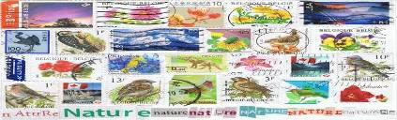

“ouder brief”
Een vrijdagavond; we moeten op tijd eten want zoonlief mag weer naar de Frekkels.
Het is lekker weer; we brengen hem met zijn allen even weg. Als we om 18.30 uur bij de Bolster zijn, hebben we geen kans meer om gedag te zeggen; zoon zit al op het heuveltje bij de vuurplaats. Wat te "rotzooien" met een collega Frekkel.

Gelukkig zegt leiding Joost nog wel even gedag tegen ons.
20.00 uur; we gaan hem ophalen. We zien zoonlief langs de bosrand sluipen, ze lijken verstoppertje te doen. Later horen we dat hulpleiding Levi vastgebonden werd door hen en als hij zichzelf bevrijd had, mocht hij de kinderen gaan zoeken. Geweldig !!!
Later, als hij onder de douche is geweest (en dat is altijd hard nodig na zo'n avond) vertelt hij dat hij heeft de "mastworpknoop" heeft geleerd. Ze hebben een driepoot op die manier gemaakt.
Vader van zoonlief wordt enthousiast; hij heeft dit als kind ook bij Jong Nederland geleerd.
Moeder van zoonlief zat "vroeger" ook bij Jong Nederland. Moeder van zoonlief houdt van een opgeruimd huis ('een opgeruimde geest in een..) maar het sjaaltje van Jong Nederland heeft moeders nog. Mooi herinneringen....
Zaterdagmiddag; dochterlief mag naar de Minioren; eindelijk weer. Onder het middageten wordt al gegist naar welk land ze dit keer zullen gaan.
Als dochter na twee uur opgehaald wordt, is dochter vies doch blij. Eieren gebakken , meloen en appel op. Super !!

Zoon en dochter zijn grote fans van Jong Nederland; pa en ma dus ook !!
Als ouders is het fijn om iets te doen voor de club of vereniging waar je kind zo graag naar toe gaat.
Bij andere clubs en verenigingen wordt je als ouder (met kind) regelmatig aan het werk gezet; loten verkopen, potgrond, koekactie) om de kas te spekken.
Wat ons betreft mag Jong Nederland ook vaker de hulp van ouders inschakelen. Vele handen maken immers licht werk.

CH

Badmuts weekend Mo@tjes

De hele week hielden we met spanning de weerberichten in de gaten. Onweer, veel regen en niet veel zon werd er voorspeld voor het weekend waarin we ons Mo@tjes weekend hielden.

Vrijdag avond, de Mo@tjes komen aan op het kampterrein en het is droog! De spullen worden in de tent gelegd er word afscheid genomen van de ouders (al was het een snelle “doei” om daarna in het bos te verdwijnen).
Tijd om de slaapplekken klaar te maken. De matjes werden uitgerold en de slaapzakken en pyama’s klaargelegd. Niets stond ons in de weg om een leuk “Badmuts” weekend te houden. Tot, we bijna elkaar niet meer vertrouwden door een brief vol spelfouten en vervelende teksten.
De brief met een slappe fietsband vonden we in een van de tenten. Er stond in dat na het weekend, als de Mo@tjes andere leiding zou krijgen, de band met de huidige leiding zo slap zou zijn als een lege kapotte fietsband. Welja..wie schrijft zoiets toch?! Tot onze grote spijt dachten we dat de Mo@tjes dit geschreven hadden, wat niet zo bleek te zijn!

In de brief stond dat we ons best moesten doen om de band sterk te houden en dat het lot ons wel een heel klein beetje zou helpen!

We bedachten hoe de ijzersterke band die we hebben zo zou kunnen blijven. We schreven wat dingen op en maakten een plan.
Daarna hielden we een kampvuur en vertrokken we naar Dromenland.

De volgende dag zouden we bewijzen, door naar elkaar te luisteren, elkaar te vertrouwen en door leuke dingen te ondernemen dat we echt wel Mo@tjes waren!

De leden wilde graag hutten bouwen, het weer en de locatie waren daar prima voor! Dus..hup, hutten bouwen. Daarna luisterden de leden weer naar wat de leiding graag wilden doen. We hadden herinneringskistjes voor de leden, beetje saaie kleuren..dus tijd om ze te “pimpen”. Na het schilderen en glitters plakken was het tijd voor de traditionele “ broodje knak op weekend lunch”. De hutten werden verder gebouwd, we maakten vriendschapsbandjes en een video clip met het “ op weekend bedachte DIXIE lied”. We hadden enorm veel lol en daarom besloten we na het avond eten en een film ( hellaas konden we geen bosbioscoop maken, daar was het nog te koud voor) om de brief die we de vrijdag hadden gevonden te verbranden en ook de fietsband te vernietigen.

Op zondag ochtend, na het opruimen en het ontbijt wilden we nog wat op het kampvuur maken..toen we tussen het as stukjes fietsframe vonden. “stukjes ijzersterkte band” die we onder de leden en leiding verdeelden. Samen hebben we, als we de stukjes bij elkaar leggen..voor altijd een sterke band!

Toen de ouders kwamen hebben we de herinneringskistjes uitgedeeld en mochten de leden zien wat er in zat. Naast een Jong Nederland sleutelhanger en een zorgen/vriendenpopje zaten er ook brieven in. Een brief voor de ouders, een voor de leden geschreven door Marloes, een door Kim en een door de leden zelf, aan elkaar.
Na het maken van een groepfoto kregen we een prachtig vriendenboek van alle leden. Dit waarderen we enorm als leiding en we zullen er nog vaker in terug bladeren!

Dit weekendje was namelijk, op kamp na, het laatste wat we als groep hebben gedaan. Hendrik-Jan en Ans zijn nu de leiding van de groep.

Via een persoonlijke brief naar de leden en ouders hebben we de Mo@tjes en ouders bedankt voor het vertrouwen, de hulp en de gezelligheid. Maar, ook via deze weg willen we ze nog een keer extra bedanken! Zonder ouders die een kind motiveren en contributie over te maken, geen leden, zonder leden geen groep..DANK JE WEL!!

De foto’s van het weekendje staan online!
http://nl.fotoalbum.eu/moatjes

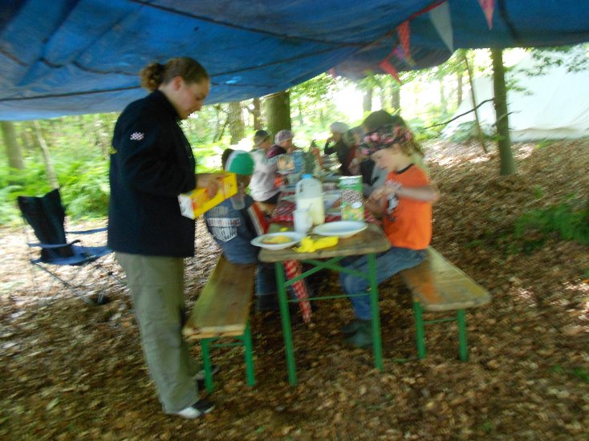
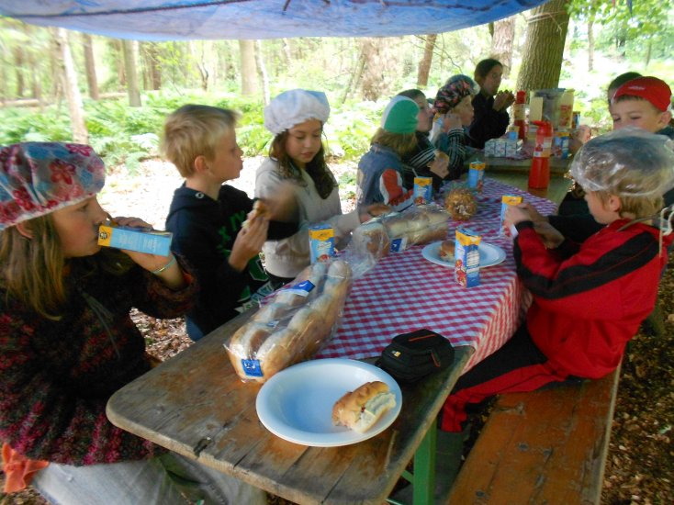
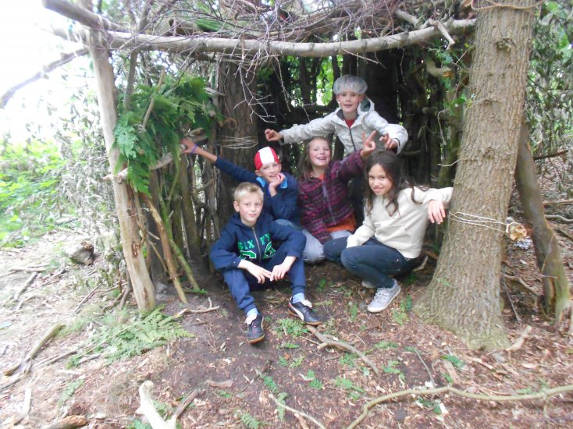
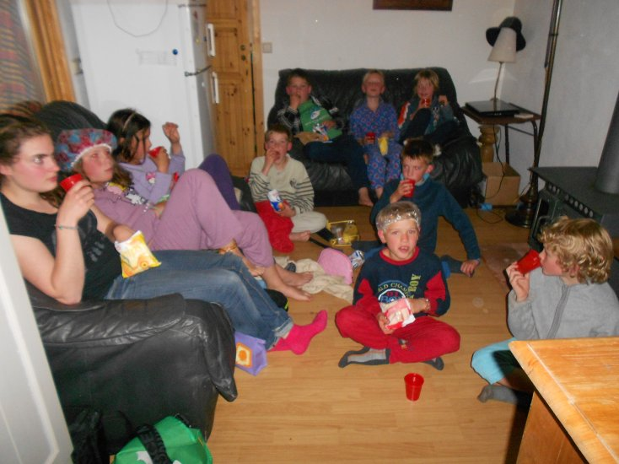
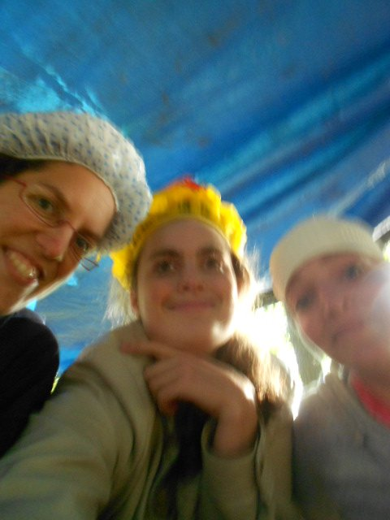
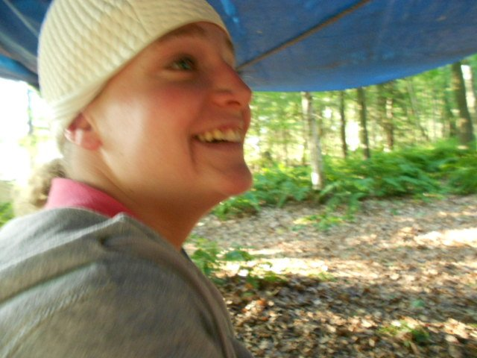
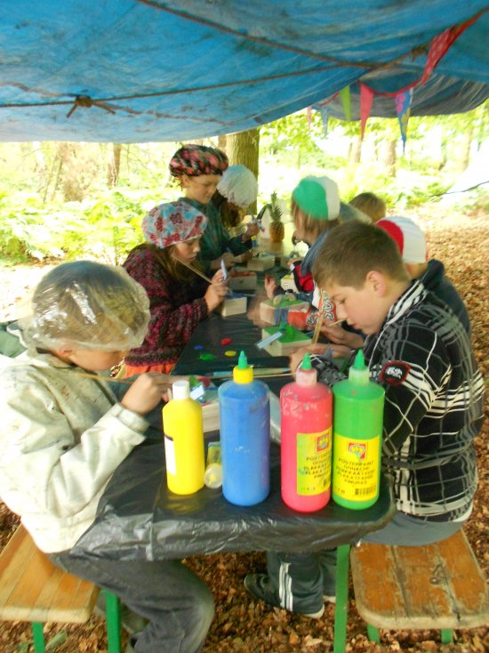
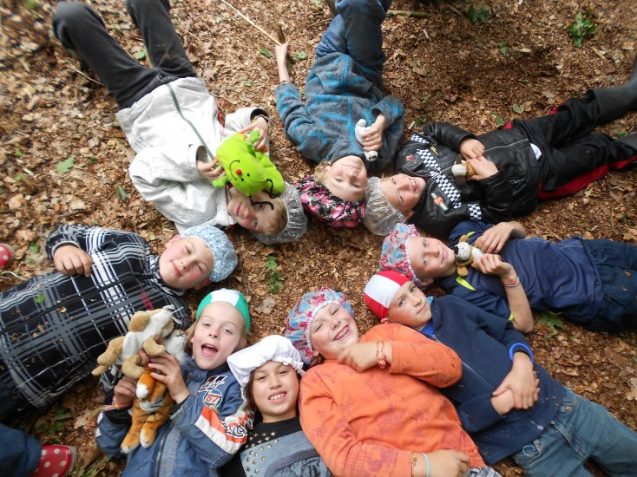
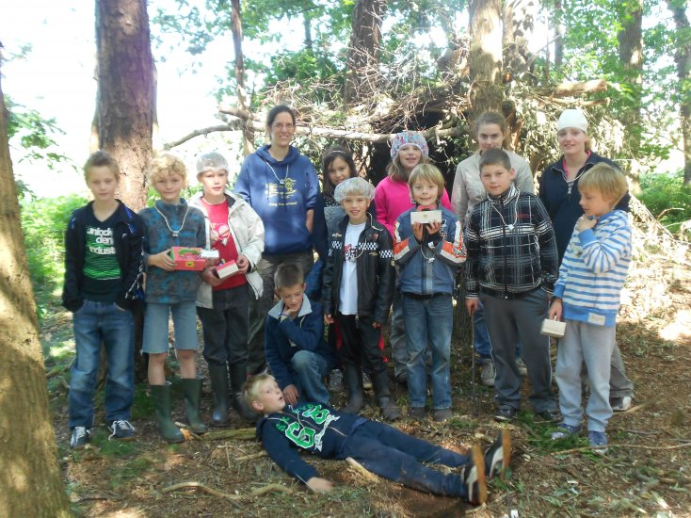
Badmuts weekend Mo@tjes
Uit de groep
De Minioren kregen deze maand post van Jip, vanuit Frankrijk. Het land van de Eifeltoren. Na het tekenen van een hele hoge toren, met veel lichtjes en ladders wilden we graag de brief van Jip lezen. Hellaas, de brief was weg. Na een tijdje zoeken vonden we hem in het bos en konden we als nog afreizen naar Frankrijk. Daar bouwden we zelf een “eifeltoren” (hut) en picknickten met Franse stokbrood met Franse smeerkaas. We speelden nog wat Franse spelletjes en moesten daarna al weer afscheid nemen! De tijd vliegt altijd zo hard!
De foto’s komen weer online: http://nl.fotoalbum.eu/miniorendiessen

“ De Nieuwe groep” is komen “proefdraaien” op 16 juni. De groep heeft nog geen naam en officieel zijn de Maxioren ook nog Minioren! Maar, ze doen echt niet onder voor echte Maxioren! We verdeelde de groep in 2 teams. Team 1 heeft samen met Marloes stokken gezocht en vuur gemaakt. Team 2 maakte met Kim pannenkoeken beslag. Het stokken zoeken was nog best lastig. Veel was nat geregend. Maar, als snel hadden we vuur!
De beslagmakers mixte melk met mix en tikte eitjes ( erg leuk om te zien, kinderen die voor de eerste keer in hun leven een ei proberen kapot te tikken!), ze klopten alles netjes door elkaar met de garde en zorgden er voor dat de bordjes klaar stonden.
Iedereen mocht om de beurt een beker beslag leeggieten in een pannetje en daarna de pannenkoek lekker opsmullen!
De tweede keer dat de leden zijn komen nieuwsgierigen bedachten we namen, leuke activiteiten en bouwden we een “mega grote hut” Na de vakantie krijgt ook deze groep een eigen naam, fotowebsite en e-mail adres!

De Mo@tjes hebben in juni voor de laatste keer groep gedraaid op zaterdag ochtend. We zijn “spek gaan eten bij de speklappen op pootjes”. Een korte tocht waarin we veel bloemen hebben geplukt en we waren bij de Elshorst. Daar hebben we gelachen om de streken van de varkens, hebben we bloemkransen en boeketjes gemaakt en spekjes gesnoept. Heerlijk ontspannen in het zonnetje!
Het weekend erop hadden we een weekendje.
Maandag de 11 draaien Hendrik-Jan en Ans voor de eerste keer groep met de Mo@tjes. Ze speelden spelletjes in de gymzaal!
De week erop was het aangenaam weer en had de leiding een kennismakingspel gemaakt waar ze de leden beter leerde kennen, maar waar ook de leden wat weetjes te weten kwamen over de leiding.

De Bosratten hebben met fire sticks zelf vuur gemaakt! Houtjes zoeken, wc papier erbij en dan met de vonkjes proberen het vuur aan te krijgen. Ze waren er een tijdje mee bezig maar het is ze gelukt! Verder op in deze Bolster Bode zie je foto’s die van deze activiteit zijn gemaakt!

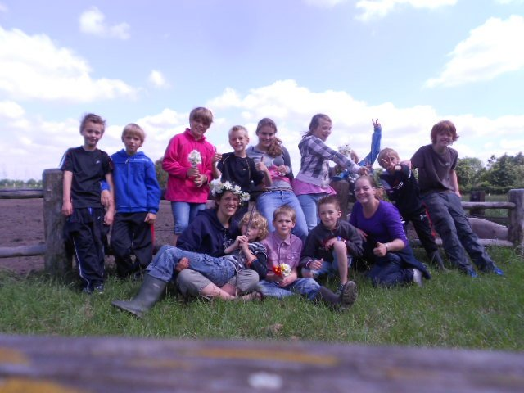
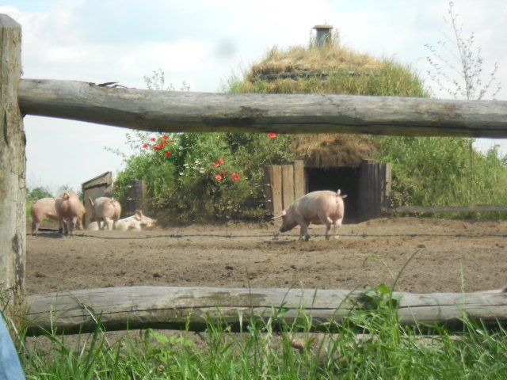
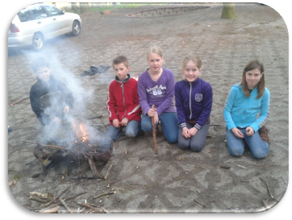
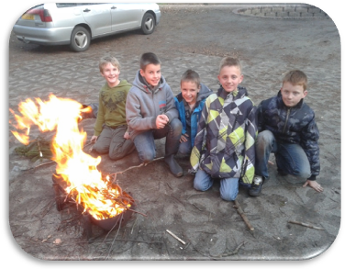
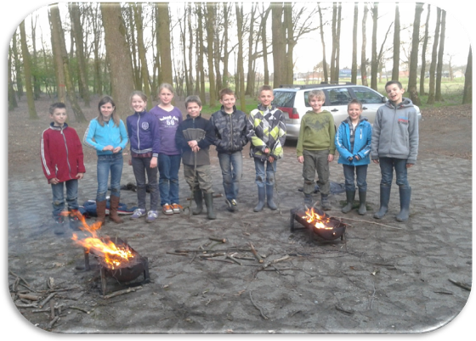
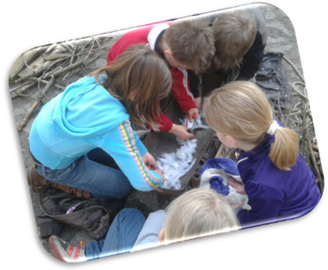
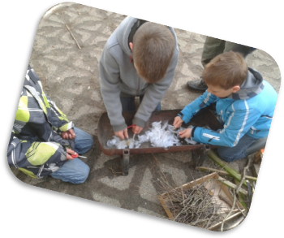
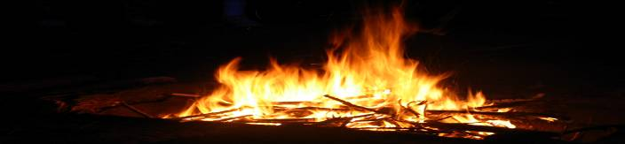
Bosratten maken vuur
Contact

Beste Jong Nederlanders uit Diessen
Ik zal mij allereerst eens even voorstellen. Ik ben Martijn van der Linden en ik ben dé vliegende reporter van het landelijke Jong Nederland. Dat houdt in dat ik heel Nederland doortrek om een kijkje te nemen in de verschillende Jong Nederlandkeukens. Een enorm leuke opdracht, want elke Jong Nederland heeft zo haar eigen ideeën; iedereen werkt toch weer op een andere manier met de kinderen, en dát motiveert mij steeds weer om op te pad te gaan…

Waarom doe ik dat eigenlijk allemaal??? Het landelijke Jong Nederland heeft haar eigen vrijwilligersmagazine: Idee. Alle kaderleden (leiding en bestuur) die bij Jong Nederland zijn ingeschreven, ontvangen ieder kwartaal gratis dit tijdschrift in hun brievenbus. In de Idee staat van alles en nog wat, zoals artikelen, achtergrondinformatie over vrijwilligerswerk, nieuws over Jong Nederland en vier pagina’s speltips voor alle leeftijden. Daarnaast begint het blad altijd met de vaste rubriek Je Afdeling Belicht (dat is mijn gedeelte)!
Maandag 11 juni heb ik een bezoekje gebracht aan de Bolster. Samen met een aantal leiders van Jong Nederland Diessen heb ik toen rond de tafel gezeten om jullie afdeling eens flink te ‘belichten’. Allemaal met als doel om een leuk artikel te schrijven voor de Je Afdeling Belicht van onze septembereditie.

Ben je geen kaderlid? Wel geïnteresseerd in het vrijwillige jeugdwerk? Lijkt je een abonnement op Idee wel iets? Surf dan naar http://jongnederland.nl/dit-is-jong-nederland/idee. Daar vind je alle nodige informatie om abonnee te worden. Ben je nu enkel en alleen nieuwsgierig naar het eindresultaat van het artikel over Jong Nederland Diessen? Geen probleem! De Je Afdeling Belicht’en zijn namelijk gratis te downloaden via http://jongnederland.nl/dit-is-jong-nederland/idee/je-afdeling-belicht. Dus houd rond september onze website in de gaten!

Met klepperende groet,
Martijn van der Linden

IDEE


HOERA!!
Bianca, Iris,Eva en Madelon zijn geslaagd voor de middelbare school!
Namens alle JN-NERS
PROFICIAT!

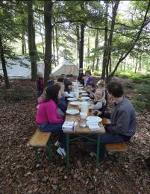

Heb je wel gehoord????

Op vrijdag 1 juni zijn de Frekkels op kamp gegaan. Ze gingen met 18 kinderen kamperen in Biest Houtakker, waar de tenten al klaar stonden om ingeruimd te worden. Om half 7 kwamen de eerste kinderen al aan. Het weer was nog lekker dus het beloofde een groots kamp te worden. Nadat alle ouders het kampterrein hadden verlaten was het tijd om de tenten in te ruimen. Alle bedjes klaar leggen voor de nacht is toch wel wat lastiger als je in een tent slaapt.

Na het inruimen van de tenten hebben we met z’n alle het Frekkellied gezongen ( dit doen de Frekkels iedere week als ze gaan beginnen.) Wat één van de Frekkels op was gevallen, wat het feit dat er een grote kist in de boom hing waarop stond: ‘pas op eieren’ deze kist was voor de uilen om de eieren uit te broeden. Althans dat was ons verteld. Toen opeens vond Joost een boek in de bosjes. Een oud boek leek het wel. Joost begon een stukje voor te lezen en het bleek te gaan over een meester die een brief had gekregen van een onbekende. Het was een beetje een raar verhaal, maar we kwamen er al snel achter dat er ergens een zevensprong was geweest, en dat er een slechte meneer was. Graaf Grissenstijn genoemd, die zijn neefje thuis hield en niet naar school stuurde, omdat deze op zoek was naar een schat die de oom graag wilde hebben. Na het stratego spel hebben we met z’n alle liedjes gezongen bij het kampvuur en zijn we lekker gaan slapen.

De volgende ochtend waren de Frekkels al vroeg wakker om de dag te beginnen. Lekker ontbijten in de bossen. Wat is er toch mooier dan dat. Ook vandaag was het weer stralend weer. Na het ontbijt kwamen Bram, Stijn en Miriam ook aan op het kampterrein,maar waren we Levi kwijtgeraakt. Levi hing voor de zoveelste keer in een spinnenweb, waaruit de Frekkels hem moeste bevrijden.
Dit was nog niet zo gemakkelijk, want de leiding lag op de loer om ze
af te tikken. Gelukkig was Levi bevrijd. Joost heeft nog wat voorgelezen
uit het boek, dat steeds spannender werd, en daarna zijn we gestart met
de ontdekkingstocht. Op zoek naar spionnen en aanwijzingen waar de schat
van het neefje toch kon liggen. Helaas geen resultaat. Wel kwamen we bij een heel gezellige speeltuin waar we lekker in de zon gespeeld hebben

Toen we laat in de middag weer terug kwamen op het kampterrein zijn we begonnen met iets heel bijzonders. We hebben gekookt op het vuur. Alle Frekkels kregen een stuk brooddeeg en mochten dit vullen met allerlei lekkere dingen. Deze werden in het vuur gelegd en het resultaat was een mooi gevuld broodje met al het lekkers erin. Het leek wel een pizza. Toen, na het eten hebben we het vuur weer lekker opgestookt en zijn we weer liedjes gaan zingen. Het liedje van Catootje was vooral erg gezellig. Toen Joost weer een stukje voor ging lezen, om te kijken hoe het verhaal af liep, viel er een blaadje met een liedje uit het boek. Het was het liedje van de zevensprong. We zongen het liedje, maar er gebeurde niks. Daarna zongen we nog een keer het liedje op het aller hardst en plotseling kwam de kist, waarvan we dachten dat er uileneieren in zaten naar beneden gezakt. We opende de kist en daarin lagen allemaal spulletjes om popcorn mee te maken. Nadat iedereen lekker van de popcorn had gegeten zijn de Frekkels weer lekker gaan slapen om de volgende dag in de regen wakker te worden.

Frekkels, bedankt voor het super leuke en gezellige kamp.

Bram, Stijn, Miriam, Bianca, Levi en Joost

Nieuwe groep
Frekkel weekend
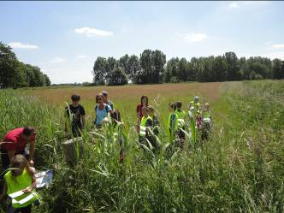
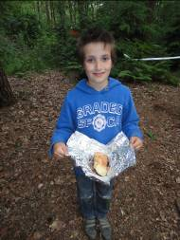
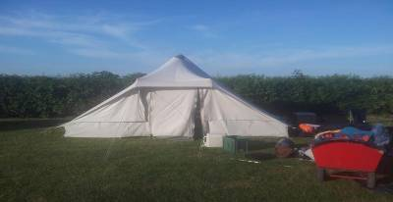

Frekkel weekend

